关于举办数据中心规划设计工程师
高级研修班的通知

各有关单位：
随着我国互联网+、云计算和大数据产业的加速发展，作为重要基础设施之一的数据中心正在逐步向规模化、集中化、绿色化、布局合理化发展，工业和信息化部2013年出台《关于数据中心建设布局的指导意见》（工信部联通〔2013〕13号），明确要求各地要认真落实，推动解决数据中心建设发展中存在的问题，指导数据中心产业科学发展。2015年出台《国家绿色数据中心试点工作方案》（工信部联节〔2015〕82号），引导数据中心走低碳循环绿色发展之路。
根据《国家中长期人才发展规划纲要（2010-2020年）》，为进一步加强我国信息化人才队伍建设，为数据中心产业发展提供人才保障和智力支持，中国电子学会联合新华三集团、金翰华教育、数据中心运维管理社区、DTDATA等机构定于2016年11月在天津举办数据中心规划设计工程师高级研修班，现将有关培训事项通知如下：
一、研修对象
各级信息中心主管部门、各科研机构、高等院校及相关企事业单位从事数据中心工作的专业技术人员或管理人员。
二、研修内容
题目 | 主要内容
绿色数据中心项目概述 | 绿色数据中心项目概述
项目启动阶段 | - 需求分析  - 可行性分析与评估  - 整体管理方案
项目设计阶段 | - 设计要求与要点  - 设计审核与确认
项目建设阶段 | - 采购和合同管理  - 外包管理  - 设备入场与装修
项目测试阶段 | - 测试要求与要点  - 测试环境与方法
项目验收阶段 | - 验收流程与规范  - 评估与认证
项目运行阶段 | - 升级与改造方案选择  - 退役与迁移
TCO考量 | - Capex、Opex  - 资本回收周期
三、研修方式
组织政府及行业权威专家、知名学者进行授课，采用现场授课、主题报告、参观交流等多种方式进行，同时组织专家对学员材料进行评审。
四、时间及地点
2016年11月9日-12日 天津（9日全天报到）
五、培训费用
9600元/人（含资料费、授课费、住宿费、餐费）研修费用请汇入以下账户，并备注“数据中心高级研修”。
账户：中国电子学会
开户行：中国工商银行公主坟支行
账号：9558850200000514831
六、颁发证书
培训结束，经考核合格，可获得国家工业和信息化部中国电子学会颁发的专业技术证书，可写入专业技术人员继续教育学时。满足下列条件的人员可同时申报全国电子信息专业技术资格高级认证，该证书可作为任职、晋升、加薪及相关项目申报的重要资格凭证。
（1）具有大学以上学历；
（2）从事数据中心相关工作；
（3）取得专业技术资格认证人员优先；
（4）获得相关专利、奖项的专业技术人员优先。
七、联系方式
请各单位积极组织和选派有关人员参加培训，名额有限报满为止，每单位限报5人，中国电子学会审核通过后一周内给予回复，开班一周前通知详细议程。
联系人：王海涛
电话：010-68189859
邮箱：xinxizhongxin@139.com
地址：北京海淀区玉渊潭南路普惠南里13号 邮编100036

附件: 数据中心规划设计工程师高级研修班报名回执表

中国电子学会
2016年8月30日

附件
培训报名回执表
单位名称
地 址 |  |  |  |  |  |  | 传真
联系人 |  |  |  | 部门
职务 |  |  |  | 电话
手机 |  |  |  | 邮箱
学员姓名 | 性别 | 职务 | 手机 |  | 身份证号 |  | 邮箱
是否住宿：□是 □否 |  |  |  |  | 房间数量：标准间 大床房
备注：为取得更好的研修效果，本次活动食宿由组委会集中统一安排，其中住宿时间为11月9日、10日、11日三天，提前或延长住宿须承担部分费用。
报名单位  意见 | 年 月 日
主办单位  意见 | 年 月 日
证书样本1
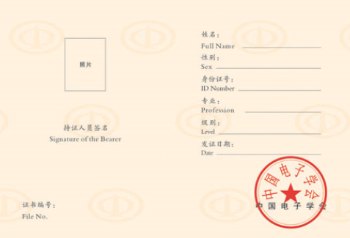
2016年7月，人力资源社会保障部办公厅发布《关于设立第六批国家级专业技术人员继续教育基地有关问题的通知》（人社厅发〔2016〕114号），中国电子学会成功获批国家级专业技术人员继续教育基地，根据《国家级专业技术人员继续教育基地管理办法》（人社厅发〔2013〕53号）专业技术人员在国家级继续教育基地参加培训的情况，可记入《专业技术人员继续教育证书》或学习档案，作为对专业技术人员考核评价、岗位聘用、职称评聘和执业注册的重要依据。
证书样本2
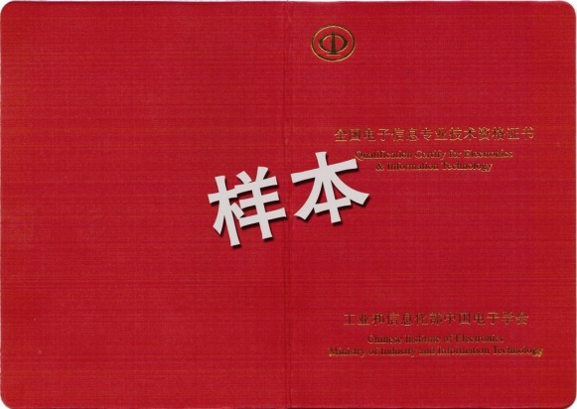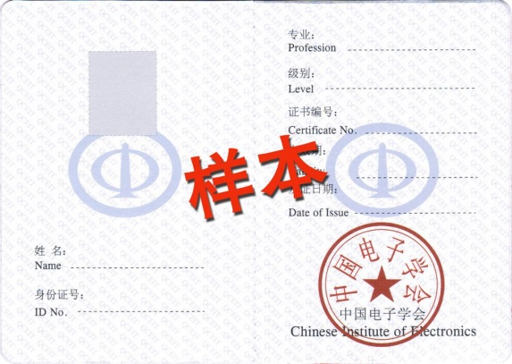
根据中国科协《关于同意中国电子学会开展电子信息技术资格认证试点工作的通知》（科协学发〔2003〕120号），全国电子信息专业技术资格认证工作以促进工业和信息化人才队伍建设为目标，面向电子信息领域开展的人才评定工作，是中国电子学会在工业和信息化部及中国科学技术协会领导下，承接政府职能转移的重要举措。该证书可作为任职、晋升、加薪、项目申报及单位资质评审的重要资格凭证。

拟参观单位
1.某互联网数据中心
某互联网数据中心已经成为亚洲首屈一指的数据中心，共计8万平方米，约20万台服务器。
供电直接采用了高压直流供电模式，达到了极高的供电效率。相关数值为：PUE：1.29，安全运营天数：322天；负载：1103千瓦；IT机房整体为T3等级，局部机房为T4等级。

2.某超级计算中心
某国家级超级计算中心是中国首台千万亿次超级计算机。投入使用后，在航天、天气预报、气候预报和海洋环境模仿方面均取得了显著成就。采用冷冻水型机柜级制冷形式，为单机柜功率15KW高密机柜提供了良好的解决方案,T2等级。

3.华三展示中心
华三展示中心，面积3000m2，由EYP美国工程师全程设计及施工，采用Kyoto间接空气冷却制冷的典范，冷热通道封闭，长时间处于free cooling状态极大的降低了制冷的能耗。模块化UPS供电。位置：天津滨海新区服务外包产业园。相关数值为：PUE：1.21,T2等级。

